FICHE PROJET

Julien Arsonneau
Arnaud Vuacheux
Adrien Gallais
Charles-Alexis Ribard
Olivier Giovannoni
Alexis De Almeida

Contexte et enjeux :

Actuellement sur le marché, il existe une multitude de serveurs; IIS (Internet Information Service) de Microsoft, Sun Java System Web (serveur de Sun Microsystems), Serveur Web Zeus de Zeus Technology. Aujourd’hui, le serveur Apache est le serveur le plus utilisé du web. Nous souhaitons proposer un nouveau serveur pour nous placer parmi ces leaders. Pour atteindre ce but, nous allons organiser le code en objet afin de simplifier l’ajout de modules ou d’autres fonctionnalités. Notre programme sera complètement interopérable, c'est-à-dire que les systèmes communiquent entre eux, grâce à notre API.

Résultat :

Nous souhaitons que notre programme « ZIA» touche le plus grand nombre d’utilisateurs de serveurs web afin que ces utilisateurs puissent personnaliser leur serveur à leur guise avec différents modules.
Ce projet débute 12/02/2008 et se termine le (date de fin projet).

Description :

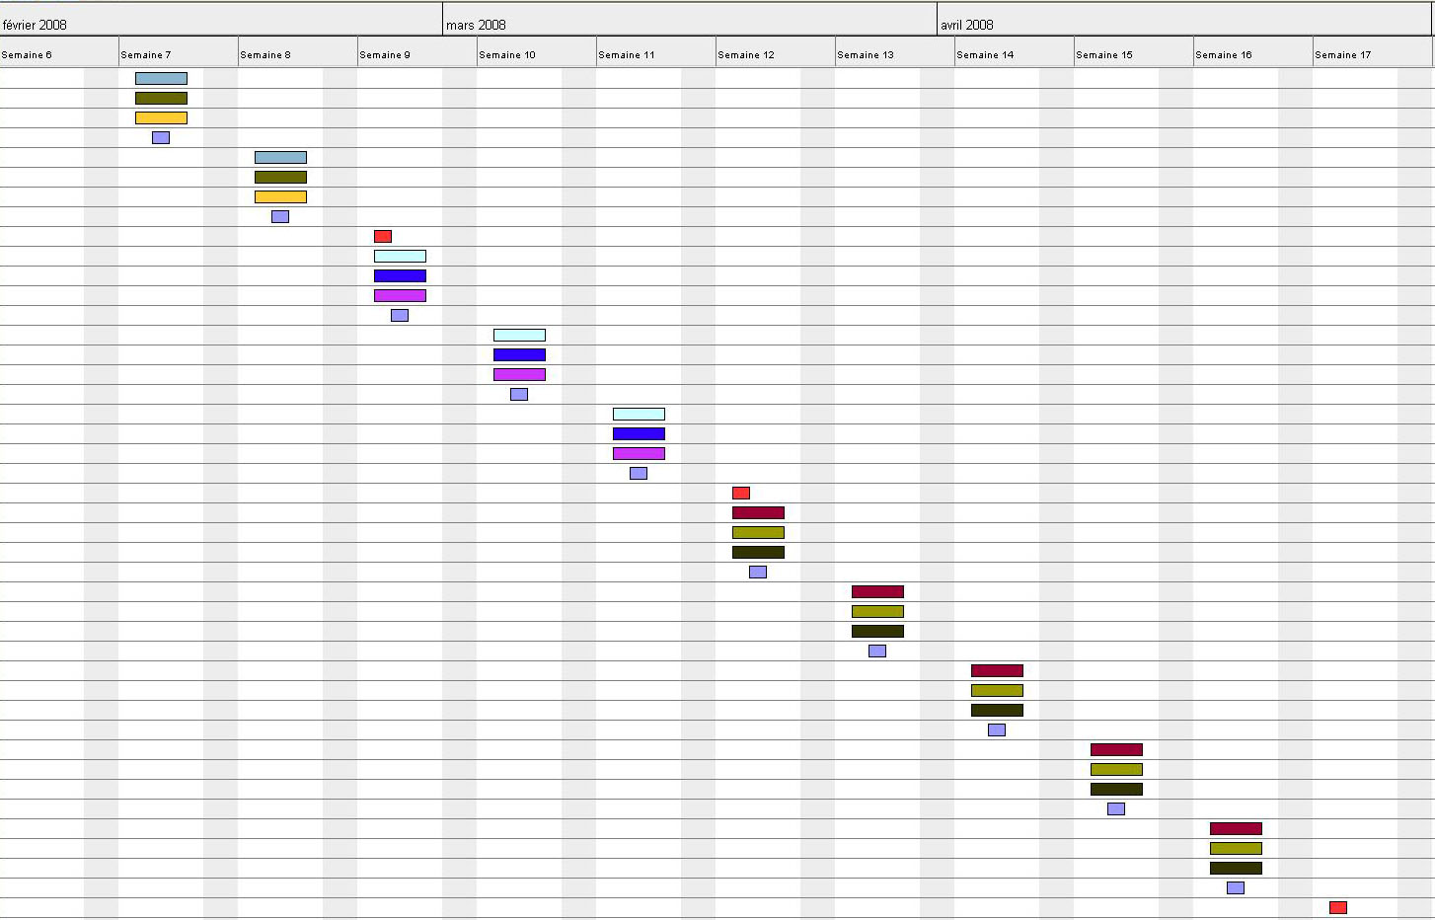
- Connexion Partie 1
- Exécution Partie 1
- Parsing Partie 1
- Connexion Partie 2
- Parsing Partie 2
- Exécution Partie 2
- Connexion Partie 3
- Parsing Partie 3
- Exécution Partie 3
- Rendu
- Réunion

Contraintes du projet :

L’équipe étant constitué de six personnes, l’emploi du temps de chacun est donc différent, il est donc indispensable de mettre en place un serveur SVN afin de permettre à chacun d’accéder facilement aux comptes rendus de réunion et aux dernières modifications effectuées sur le projet.
Etant une équipe très soudée lors de problèmes de programmation, un membre de celle-ci ne restera jamais seul et pourra toujours trouver de l’aide parmi ses collègues, ce qui permet un avancement conséquent et de ne jamais être bloquer afin d’être le plus efficace. Le manque de disponibilité de chacun et la distance à parcourir pour se rassembler sont des facteurs qui peuvent poser problème. En effet, pour effectuer un projet de cette ampleur nous avons besoin de six postes informatiques dernière génération et de préférence Côte à côte.

Organisation humaine :

Arsonn_j

Chef de groupe
(Responsable connexion)
Giovan_o

Responsable exécution
De-alm_a

Responsable parsing
Vuache_a

Connexion
Gallai_a

Exécution
Ribard_c

Parsing

Moyen matériel :

Nous avons à notre disposition six PC Core 2 Duo performants qui sont branchés en réseau avec Internet.

Plan de communication :

Les moyens internes mise en place pour une communication dans le groupe :
- un serveur SVN créé, du au planning chargé de chacun et afin d’avoir un seul programme pour tout le monde permettant d’éviter de perdre du temps à rassembler les codes de chacun.
- Une messagerie instante (NetSoul) ainsi qu’une adresse mail pour être joignable à n’importe quel moment.
- Téléphone mobile pour se joindre directement.
Les moyens externes de communication pour vendre le produit sont :
- Les newsgroups.
- Les mails.

Evaluation :

La récurrence des réunions de l’équipe est d’une par semaine, tous les mercredis, afin de visualiser l’avancement du projet en fonction de chaque membre de l’équipe, de discuter des différents problèmes rencontrés et de voir la façon dont ils ont été résolus ou comment nous allons les régler.

